关于简化和规范家具登记流程的通知
各位老师：
家具管理系统V2.35自启用以来，经学习使用，大家对家具资产的查询、登记、变动申请等功能已逐渐熟悉，也感受到了界面的友好和便捷。但进行资产登记要么直接到四牌楼服务大厅办理，要么在自己录入完成后还要到服务大厅签字盖章，才可持入账单到财务处报销。因此总要在报销前到服务大厅一趟，占用了时间，降低了效率。为贯彻“放管服”精神及“内控”的要求，使师生办理家具登记时少跑路，现将家具登记流程做了一些改进。
一、改进的内容
（一）入账单的改进
所有家具采购申请都需通过采购与合同管理平台办理。采购申请审核通过后，各位老师可登陆家具系统进行登记，待国资办家具管理老师审核通过后，录入人、审核人、领用人和经手人将直接在入账单上打印出来，无需签字。
（二）报销流程的简化
携带自己打印出的账单、发票等材料直接到财务处报销，不再需要到国资办办理入账单签字和发票盖章手续。
（三）家具标签的领取
如无特殊情况，一个月之内必须到总务处四牌楼服务大厅领取资产标签张贴到家具上。
（四）家具的验收
家具采购到货后，要填写验收单，验收单模板见附件。所有家具类（包括行政办公设备）采购都要填写有三位老师签名见证的验收单，2万元及以上的还要有单位办公室主任签字验收，验收单都要盖单位章。在到总务处服务大厅取标签时要求把验收单原件交到总务处服务大厅国资办窗口，家具登记审核通过后一个月内不领取标签、不交验收单将影响下一次登记。
（五）家具登记内容的变化
除原来的录入内容外，还要处理的事项：1、录入采购单号；2、上传被登记的该种家具的照片；3、上传发票照片，并正确录入发票号；4、上传家具验收单照片。
（六）特别提示：作为必须登记资产的条件
1、单价≥1000元；2、单价＜1000元但该型家具批量金额≥20000元。
（七）必要的备注事项
当建账资产总额与发票金额不一致时，在备注栏要输入此张发票的总金额及此发票建账资产的总金额（因该发票中的家具有的要做资产登记，有的不要做资产登记）。
二、家具系统登录方式
登录家具系统的方法有三种：
1、登录“校园信息门户”，点开菜单“快速通道”，在“公共服务”里点击打开“家具管理系统”；
2、打开校园网总务处网页，点开“家具管理系统”图标，用自己的一卡通号和上网密码进行登录；
3、直接登录IP地址：http://202.119.23.196:8080/asset/，用自己的一卡通号和上网密码进行登录。
如下图所示，进入家具系统后请依次点开“资产入账”、“资产登记”，选择“家具”，必须先按箭头1、2、3步骤填选内容。其余内容请依次填写，其中箭头指示是重要内容，需按提示填写。填写完成后保存，提交审核。
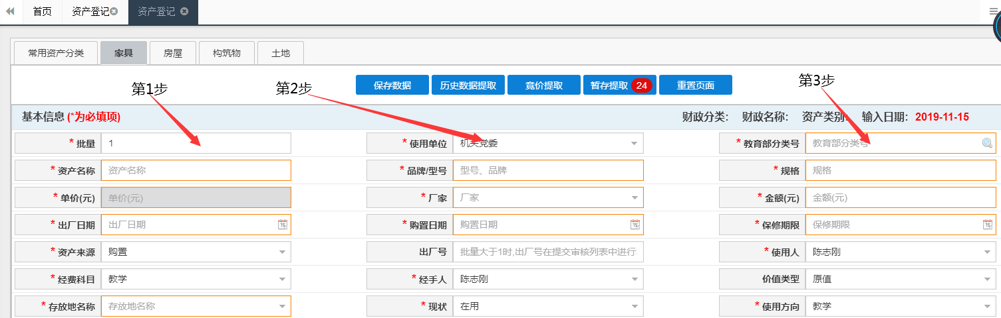

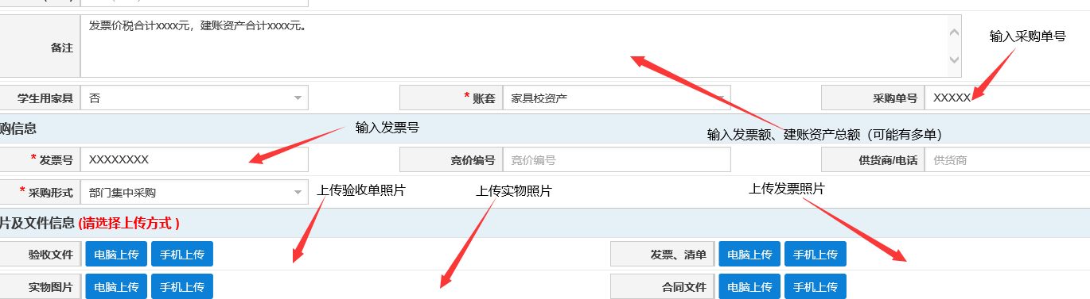
说明，第一步的批量即是该种家具的数量。
对于那些数量多于1的家具品种要填写地址和使用人时，如下图点开附单：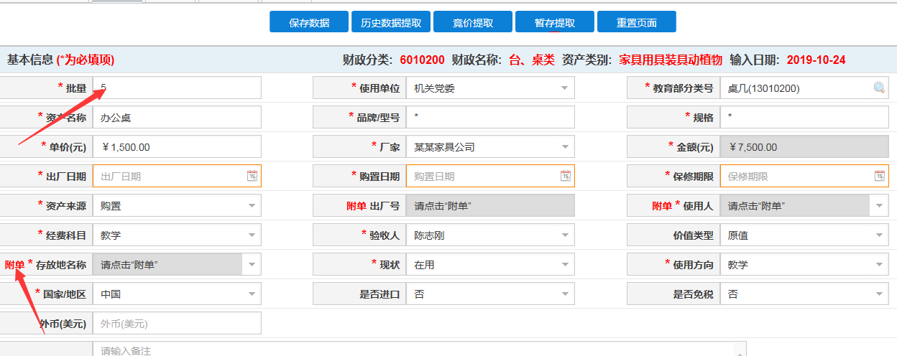
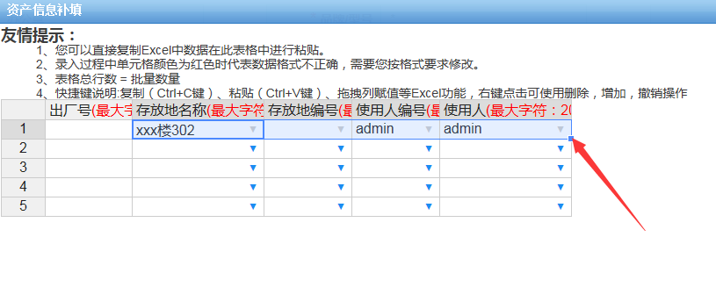
- 对于重复的地址和使用人可以框选存放地名、使用人编号及使用人，点击箭头指示处下拉即可省去重复输入，效果见下图：
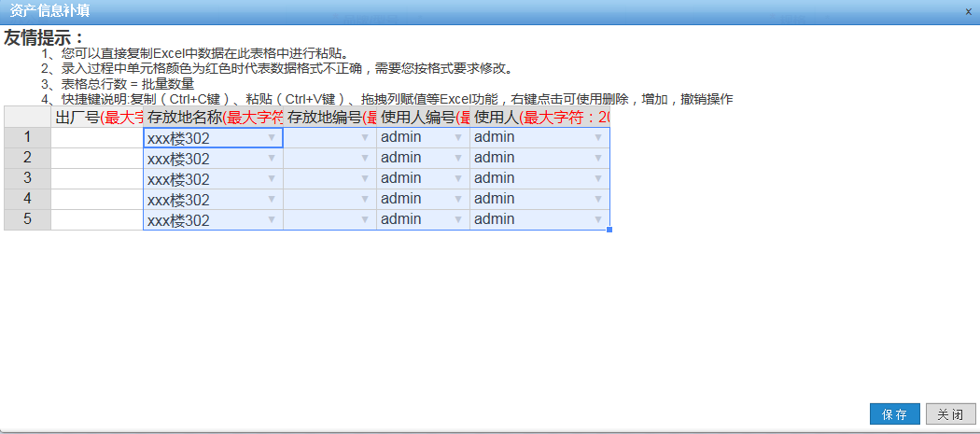
如果地址、使用人不同则需一个一个输入。对于老师登陆自己的OA进入家具系统录入资产的，使用人的编号和使用人是默认的，不显示出来，只需录入存放地址。输入完成后保存即可。
家具登记过程中如有疑问，请与国资办陈老师联系,电话：83791821
东南大学总务处
2019年11月19日

